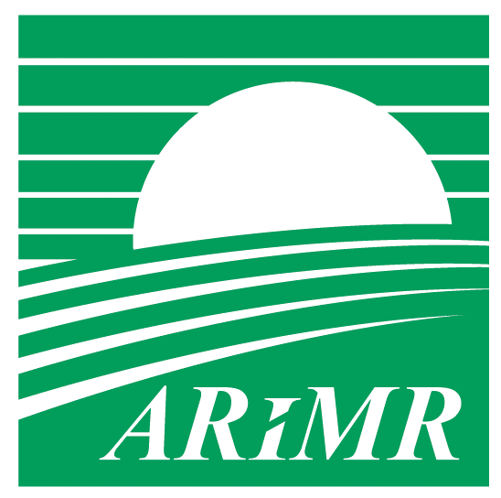

Agencja Restrukturyzacji i Modernizacji Rolnictwa

Informuje:

Harmonogram naboru wniosków o przyznanie pomocy
w ramach działań PROW na lata 2007‐2013

Nazwa działania | Planowana data  ogłoszenia naboru  wniosków | Planowana data  przyjmowania  wniosków
Ułatwianie startu młodym rolnikom | 2.08.2010 r. | od 17.08.2010 r.
Renty strukturalne | do 30.07. 2010 r. | od 1 ‐ 10.09.2010 r.
Korzystanie z usług doradczych | 12.08.2010 r. | od 16.08.2010 r.
Zwiększanie wartości dodanej  podstawowej produkcji rolnej i leśnej | 28.07.2010 r. | od 12.08.2010 r.
Uczestnictwo rolników w systemach  jakości żywności | nabór ciągły od 15.04.2009 r.
Grupy producentów rolnych | nabór ciągły od 16.07.2007 r.
Odtwarzanie potencjału produkcji leśnej  zniszczonego przez katastrofy oraz  wprowadzenie instrumentów  zapobiegawczych | 20.09.2010 r. | od 5.10.2010 r.
Różnicowanie w kierunku działalności  nierolniczej | 9.08.2010 r. | od 24.08.2010 r.

Szczegółowe informacje dotyczące korzystnych zmian w zasadach otrzymania pomocy oraz harmonogram uruchamiania naborów wniosków o wsparcie z PROW 2007 – 2013 dostępne są na stronach www.arimr.gov.pl oraz www.minrol.gov.pl

